Необходимо в Excel построить приблизительно такой же график состава конвертерного газа, опираясь на исходник. Исходный файл во вложении
нет, нужно только построить такой график в экселе
Рисунок с вывода газоанализатора состава конвертерного газа на выходе из сталеплавильного конвертера
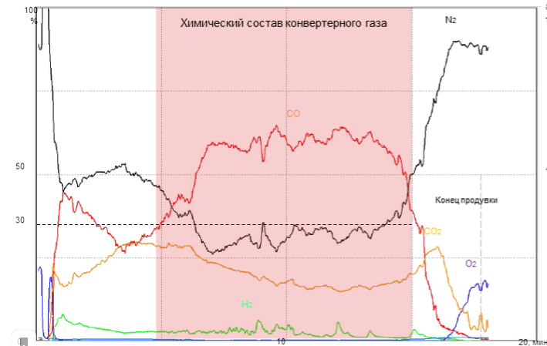
ну примерно +- похожее, чтобы составы всех газов были в пределах того как на рисунке
каждая линия - это определенный газ, концентрация показана по оси y (она тут показана очень приблизительно - видно только где 30% и где 50%), время по оси x. Возможно ли из множества точек сделать хотя бы подобные очертания данного графика?

